ПРАКТИКУМ ПО ОТРАБОТКЕ ПРАКТИЧЕСКИХ НАВЫКОВ ОКАЗАНИЯ ПЕРВОЙ ПОМОЩИ (МОДЕЛИРОВАНИЕ СИТУАЦИЙ)

Зачем нужен практикум, если есть конспекты
Прочитать о первой помощи и суметь её оказать — разные вещи. В чрезвычайной ситуации мозг работает в режиме стресса: руки дрожат, мысли скачут, и надёжно срабатывает только то, что доведено до автоматизма. Поэтому практикум строится не на пересказе, а на моделировании ситуаций: вы получаете «пострадавшего» (одноклассника или манекен), конкретные вводные («дорога, ДТП, человек без сознания») и действуете так, как пришлось бы в реальности. Практические занятия по первой помощи — главный способ превратить знания в навык:
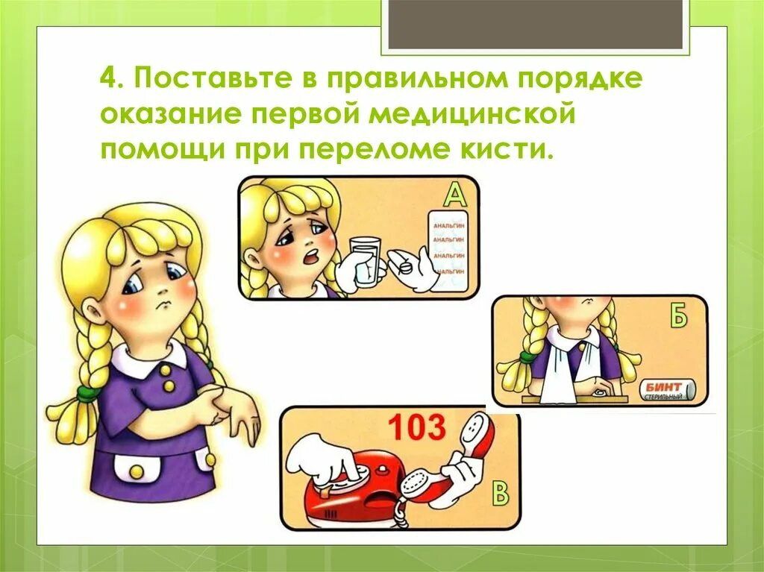

Организация практикума: роли и правила
Класс делится на группы по три человека, и роли меняются:
- «пострадавший» — изображает состояние по карточке-вводной (без сознания, ранение, перелом), может «отреагировать» словом;
- «спасатель» — выполняет полный алгоритм первой помощи, вслух проговаривая каждый шаг («Проверяю сознание… Дыхания не вижу… Вызываю скорую…»);
- «наблюдатель» — оценивает действия по чек-листу: что сделано верно, что пропущено, что опасно.
После каждого круга — смена ролей. Проговаривание вслух — не украшение: оно закрепляет последовательность и дисциплинирует. Памятки и схемы универсального алгоритма на занятии используются как справочник, а не как шпаргалка — к реальной ситуации справочника под рукой может не быть:
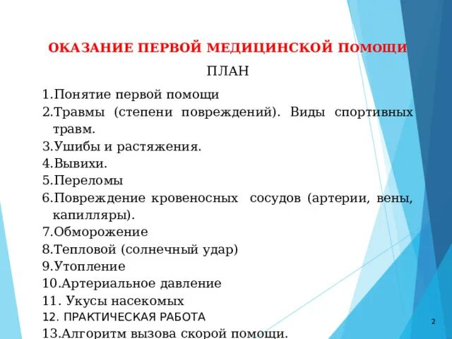

Ситуация 1. Пострадавший без сознания, дыхания нет — СЛР на манекене
Вводная: на полу лежит манекен, вокруг «место происшествия» — безопасно.
Алгоритм отработки:
- Убедиться в безопасности, подойти, проверить сознание (окликнуть, аккуратно потормошить за плечи).
- Открыть дыхательные пути, проверить дыхание не более 10 секунд.
- Вызвать скорую (103/112) — на практике один из группы изображает звонок.
- 30 нажатий на грудную клетку: основание ладони на нижнюю треть грудины, руки прямые, глубина 5–6 см, частота 100–120 в минуту.
- 2 вдоха — через маску или салфетку.
- Продолжать циклы «30:2» до команды «скорая прибыла».
Типичные ошибки на манекене: нажатия слишком слабые (глубина меньше 5 см), слишком редкие (спасатель «отдыхает»), согнутые руки, нажатия не в центр грудины, отсутствие паузы на вдохи. Проведение сердечно-лёгочной реанимации на манекене отрабатывается до автоматизма — именно поэтому в учебных классах стоят тренажёры:
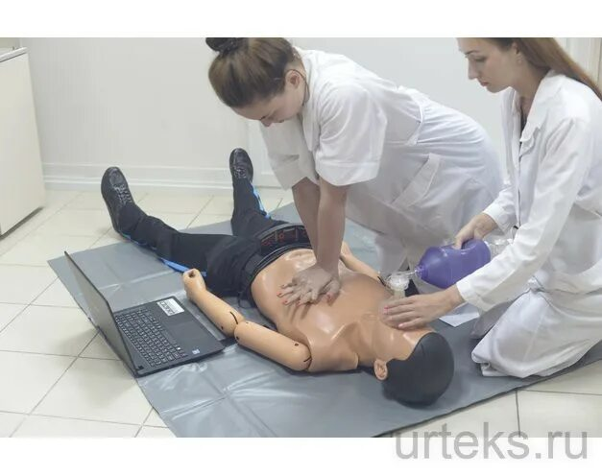

Ситуация 2. Пострадавший без сознания, но дышит — устойчивое боковое положение
Вводная: человек упал в обморок, дыхание сохранено.
Алгоритм отработки:
- Проверить сознание и дыхание — дышит!
- Убедиться, что нет признаков травмы головы, шеи, позвоночника (при травме боковое положение накладывается иначе).
- Придать устойчивое боковое положение: согнуть ближнюю руку под углом, положить тыльную сторону ладони дальней руки на щёку, согнуть колено дальней ноги и подкатить пострадавшего на бок.
- Вызвать скорую, накрыть, наблюдать за дыханием до прибытия медиков.
Типичные ошибки: укладывание на спину «как удобнее», забытая проверка дыхания, накрытие с головой (не видно, дышит ли человек), оставление пострадавшего одного. Схема придания устойчивого бокового положения — её стоит разобрать в парах и отработать до автоматизма:
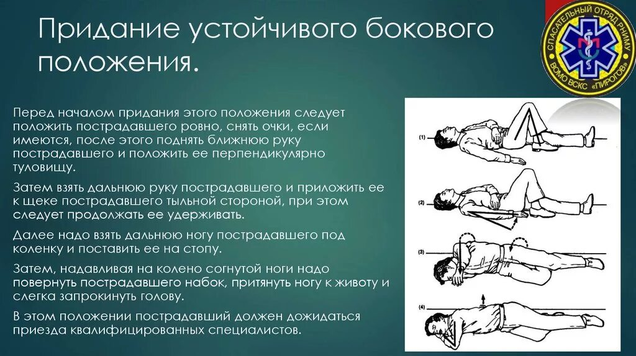

Ситуация 3. Артериальное кровотечение — наложение жгута
Вводная: «ранено предплечье», кровь бьёт пульсирующей струёй (на практике — манекен или свёрнутая куртка).
Алгоритм отработки:
- Прижать артерию пальцами выше раны (плечевую — к плечевой кости).
- Наложить кровоостанавливающий жгут выше раны на 5–7 см, на ткань или одежду, не на голую кожу.
- Затянуть до остановки кровотечения и исчезновения пульса ниже жгута; зафиксировать.
- Записать время наложения (записка под жгутом, пометка на лбу пострадавшего).
- Утеплить конечность, уложить пострадавшего, вызвать скорую.
- Летом жгут держат не более часа, зимой до 30 минут; при необходимости — ослабить на 10–15 минут и наложить снова, чуть выше прежнего места.
Типичные ошибки: жгут на голую кожу, слабое затягивание (кровотечение продолжается), слишком сильное (конечность синеет), потерянное время наложения, жгут ниже раны. Схема правил наложения кровоостанавливающего жгута — один из самых важных навыков практикума; отработать его нужно до состояния автоматизма:
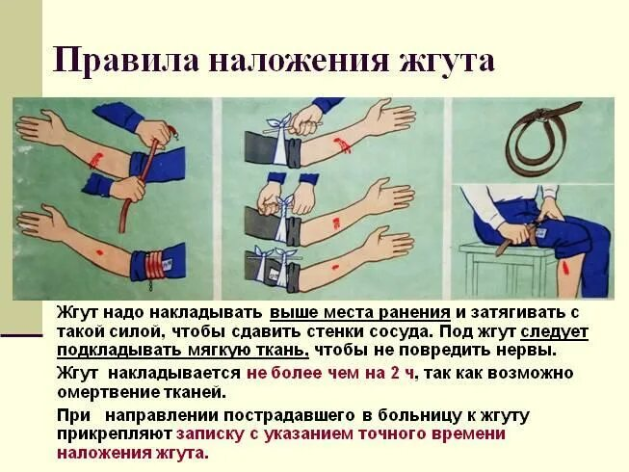

Ситуация 4. Перелом предплечья — иммобилизация шиной
Вводная: «пострадавший» держит руку, боль при движении, отёк.
Алгоритм отработки:
- Успокоить пострадавшего, не давать двигать конечностью.
- Подобрать подручную шину (планка, линейка, свёрнутый журнал) — длиной так, чтобы захватить два сустава (выше и ниже предполагаемого перелома).
- Придать конечности физиологичное положение, не вправлять и не «проверять» перелом.
- Прибинтовать шину, не затягивая слишком туго; между шиной и кожей — мягкая прокладка.
- Подвесить руку на косынке, вызвать скорую или сопровождать в травмпункт.
Типичные ошибки: попытка вправить перелом, шина короткая (не фиксирует оба сустава), туго затянутый бинт (нарушается кровообращение — пальцы синеют и немеют), обездвиживание без мягкой прокладки. Схема транспортной иммобилизации при переломе предплечья отрабатывается в парах — один «пострадавший», другой «спасатель»:
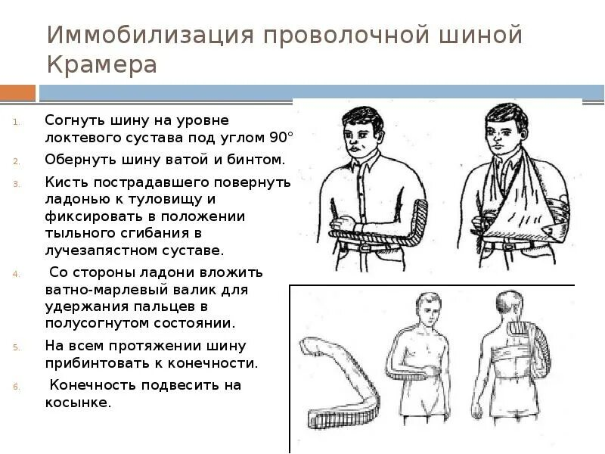

Ситуация 5. Комплексная ситуация — «уличное происшествие»
Вводная: на «улице» один пострадавший без сознания, у него сильное кровотечение из руки и, возможно, перелом ноги. Группа действует целиком:
- Оценить безопасность обстановки.
- Проверить сознание и дыхание; вызвать скорую.
- Остановить кровотечение (жгут, время наложения — записать).
- Придать боковое положение (дышит!) или начать СЛР (не дышит).
- Иммобилизовать конечность.
- Наблюдать, утеплить, до приезда медиков не оставлять одного.
Именно такие комплексные вводные ближе всего к реальности: в жизни беды редко приходят по одной.

Чек-лист для наблюдателя (оценка действий)
- обеспечена ли безопасность места;
- проверено ли сознание и дыхание правильно (не более 10 секунд);
- вызвана ли скорая (103/112) до начала манипуляций;
- правильно ли выполняются манипуляции (жгут, шина, положение, СЛР);
- проговаривает ли спасатель действия вслух;
- не оставлен ли пострадавший один;
- нет ли лишних действий, которых не требует ситуация.

Чего нельзя делать на практикуме и в жизни
- нельзя отрабатывать приёмы на живых людях «по-настоящему» (жгут — только на одежде или манекене, нажатия на грудную клетку живого здорового человека — нельзя);
- нельзя имитировать «пострадавшего» без введённых правил — «бегающий пострадавший» учит панике;
- нельзя пропускать проверку безопасности — «ноль» на практикуме отбивает привычку проверять в реальности;
- нельзя превращать практикум в игру: моделируем серьёзные вещи.

Главная мысль темы
Навык первой помощи живёт не в голове, а в мышцах и руках: правильный захват при нажатии на грудину, скорость наложения жгута, автоматизм придания бокового положения формируются только повторением. Один раз увиденное забывается, один раз сделанное — остаётся. Поэтому ценность практикума — не в «весёлых играх», а в том, что между учебным манекеном и реальным пострадавшим разница только в цене ошибки. Тот, кто отработал алгоритм на занятии, в реальной ситуации действует быстрее и точнее — и эта разница в минутах может означать жизнь. Тренировки на манекенах в классах первой помощи — то место, где ошибаться можно и нужно, чтобы в реальной ситуации действовать правильно:
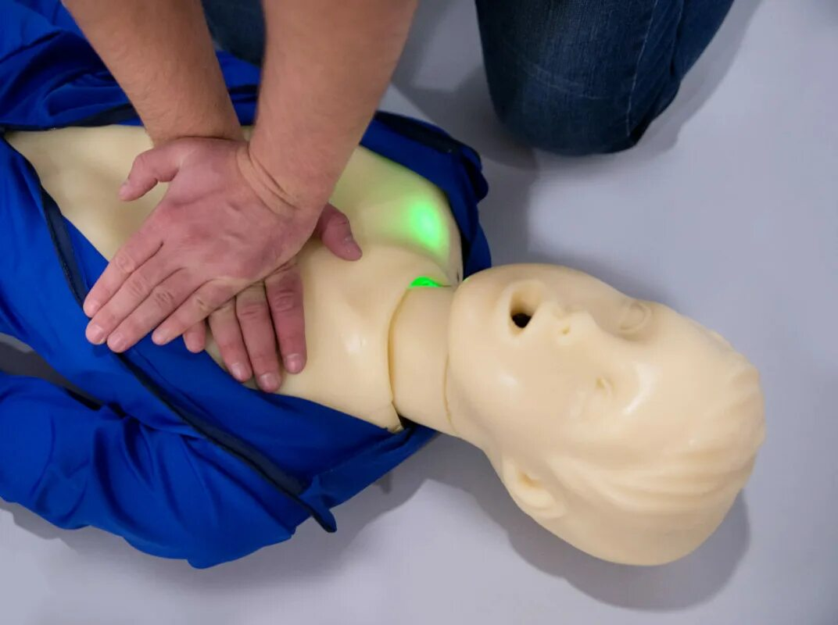

Проверь себя
- Почему навыки первой помощи нужно отрабатывать на практике, а не только читать?
- Опишите три роли в группе и зачем меняются роли между кругами.
- Каковы ключевые параметры непрямого массажа сердца (глубина, частота, соотношение с вдохами)?
- Зачем пострадавшему придают устойчивое боковое положение? Когда оно противопоказано?
- Назовите пять типичных ошибок при наложении жгута.
- Какое правило «двух суставов» действует при иммобилизации перелома?
- Пройдите комплексную ситуацию в группе: кто первым замечает пострадавшего, кто вызывает скорую, кто останавливает кровотечение?
- Составьте чек-лист наблюдателя из пяти пунктов и примените его к однокласснику.
- Почему на практикуме запрещено отрабатывать приёмы «по-настоящему» на живых людях?

